山东绍荣律师事务所
SHAO RONG LAW OFFICES
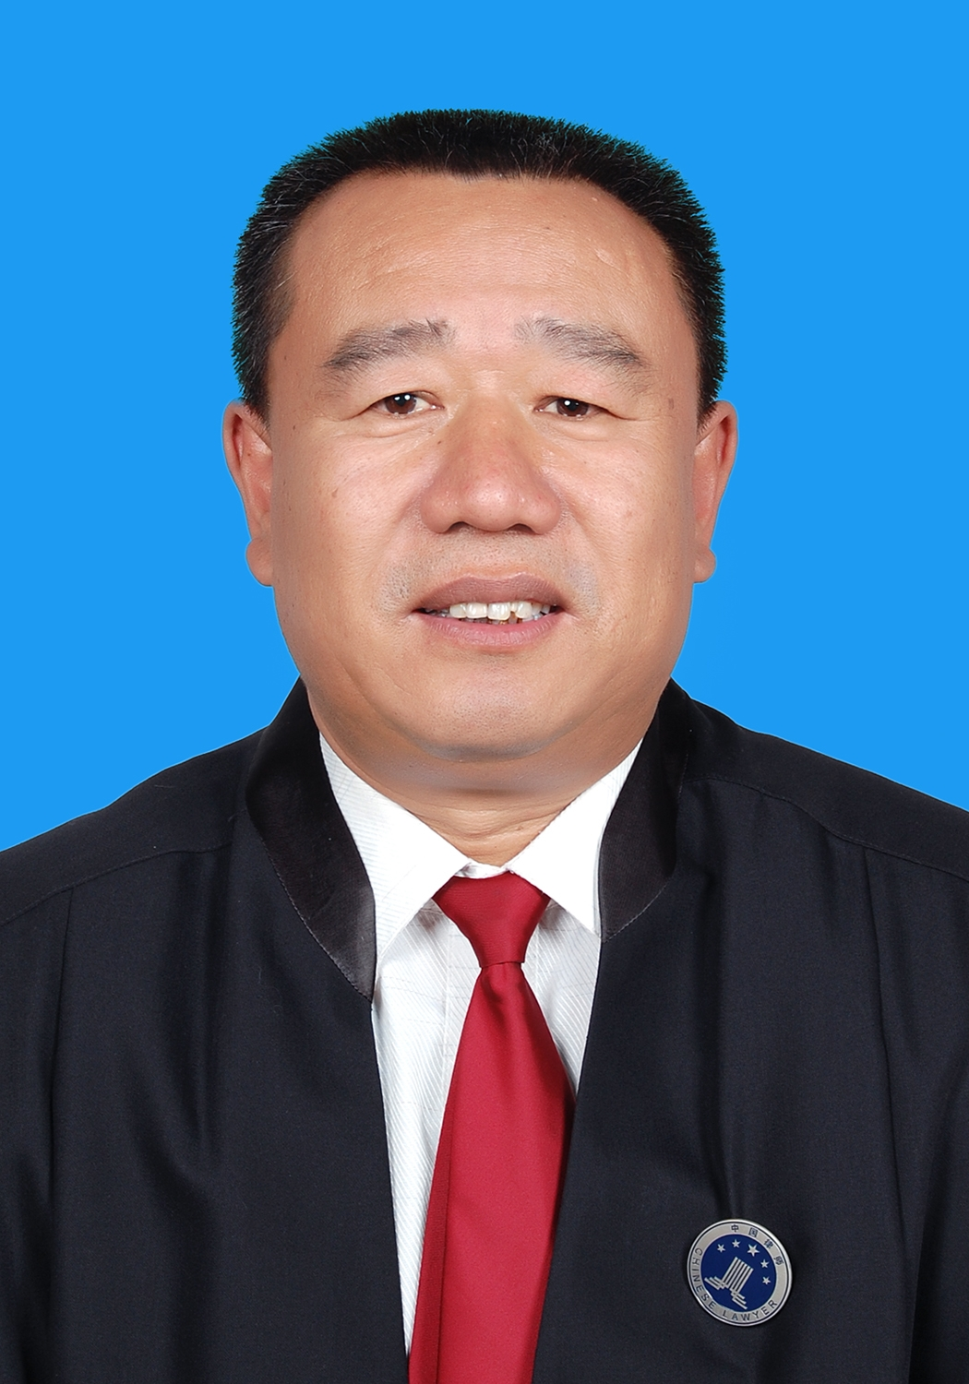
执业证号：13703199010921359
手 机：13853363938
办 公QQ：1069789710
电子邮箱：shaoronglvshi@163.com
地址：山东省淄博市周村区东门路77号
电话：0533-6180773 邮编：255300
李绍荣，男， 1959年9月生，汉族，山东淄博人，毕业于山东大学，法学本科专业，民革党员。
李绍荣自1989年从事律师工作20余年，有着丰富的工作经验，先后为周村区人民政府、周村区行政执法管理局、山东三金玻璃机械有限公司、周村市政工程公司等40余家政府、机关、企事业单位担任过法律顾问。先后发表获奖论文多篇。
社会任职：现任山东绍荣律师事务所主任、山东婚姻家庭委员会委员、淄博仲裁委员会仲裁员、周村区人民法院特邀监督员等。
荣誉：1997年5月被淄博市司法局、淄博市律师协会评为“淄博市十佳青年律师”称号；
1999年3月被周村区人民政府评为“政法系统为经济建设服务十佳个人”符号；
2003年被淄博市人民政府评为“2002年度创人民满意活动先进人个”称号；
2004年2月淄博市司法局发奖章，被立三等功；
2006年被淄博市司法局评为“全市司法行政系统先进个人”称号。
2011年被区委、区政府评为“2006-2010年全区普法依法治理工作先进个人”
2012年被市局评为“2011年度司法行政系统先进个人”称号。
擅长业务领域：公司法律风险防范、民商事合同纠纷、企业法律顾问、刑事辩护、侵权赔偿纠纷。

山东绍荣律师事务所
SHAO RONG LAW OFFICES

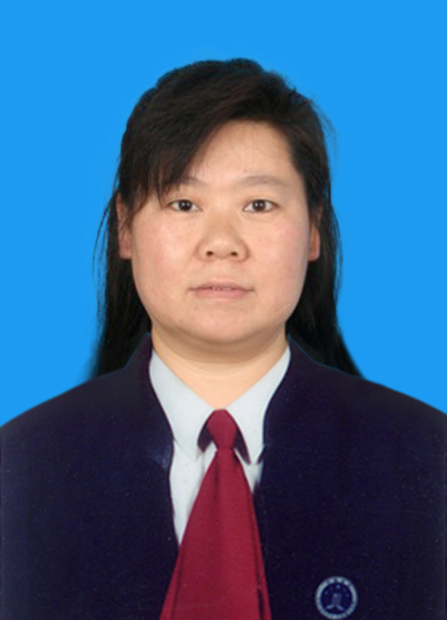
执业证号：13703201311312130
手 机：13455795811
办公QQ：1041668296
电子邮箱：1041668296@qq.com
山东省淄博市周村区东门路77号
电话:0533-6180773 邮编：255300

徐光霞，女，1970年4月生，汉族，山东滨州人，毕业于山东师范大学法律系，本科。
现为山东绍荣律师事务所专职律师、山东省律师协会会员。2014年度被评为“全区法律援助先进个人”称号。
自2013年开始执业，至今已经有3年执业经历。拥有扎实的理论基础和丰富的实践经验。熟悉诉讼、代理和仲裁程序，熟悉庭审流程。专业知识扎实，有较强的学习能力；工作经验丰富，有很强的责任心和敬业协作精神；了解各种法律文件、各类公文、法律文本的书写；善于沟通交流协调，表达能力和逻辑分析能力。
擅长业务领域：民事纠纷、经济纠纷、公司法律事务。

山东绍荣律师事务所
SHAO RONG LAW OFFICES
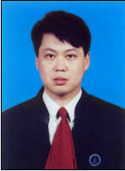
执业证号：13703200010568632
联系电话：13953361110
邮 箱：13953361110@163.com
山东省淄博市周村区东门路77号
电话：0533-6180773 邮编：255300

张承科，男，1975年1月生，汉族，山东淄博人，毕业于山东大学法律系。
该律师从事律师职业近二十多年，通过全面系统的法学理论教育和律师职业培训，熟悉中国的司法制度，熟悉诉讼、刑辩等法律程序，具备全面系统的法律专业知识。
执业期间处理过交通事故纠纷、劳动工伤争议纠纷、债权债务、合同纠纷、交通事故、人身损害赔偿、刑事辩护、律师见证等相关法律业务。曾为淄博市首例抢劫运钞车案被告人成功辩护，具有较高水平和实践经验。2013年度被评为“全区司法系统先进个人”称号。现为多家公司提供常年法律顾问服务。
擅长业务领域：刑事辩护、经济纠纷、人身侵权法律事务、公司法律事务、法律顾问服务、民商事金融纠纷处理等。

山东绍荣律师事务所
SHAO RONG LAW OFFICES

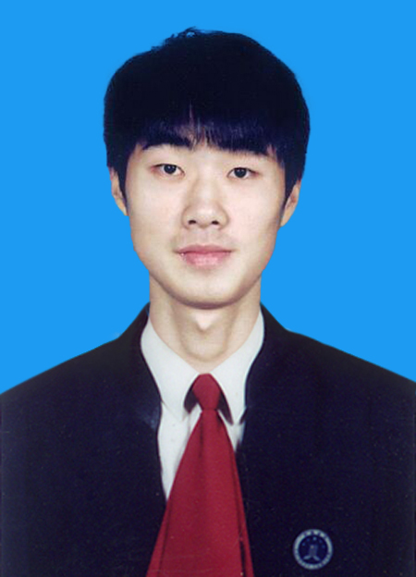
执业证号：13703201610972900
联系电话：18764347398
邮 箱：540439734@qq.com
山东省淄博市周村区东门路77号
电话：0533-6180773 邮编：255300

李明，男，1991年生，汉族，毕业于山东政法学院法律系，法学本科。
自2014年加入山东绍荣律师事务所，现为专职律师、山东省律师协会会员。
李明律师拥有扎实的理论基础和丰富的实践经验。熟悉诉讼、代理和仲裁程序，熟悉庭审流程。专业知识扎实，有较强的学习能力；工作经验丰富，有很强的责任心和敬业协作精神；了解各种法律文件、各类公文、法律文本的书写；善于沟通交流协调，具备较强的组织管理能力、表达能力和逻辑分析能力。

擅长业务领域：民事纠纷、经济纠纷。

山东绍荣律师事务所
SHAO RONG LAW OFFICES

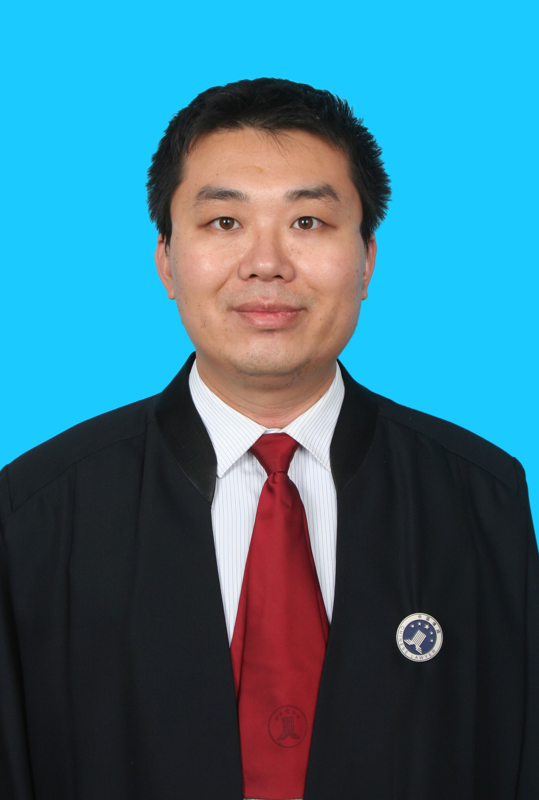
执业证号：13703201910161801
联系电话：15169313957
邮 箱：fuzhengli@163.com
山东省淄博市周村区东门路77号
电话：0533-6180773 邮编：255300

付正礼，男，1985年3月生，汉族，山东济宁人，现住山东省淄博市周村区，毕业于曲阜师范大学法学专业。
2018年5月进入山东绍荣律师事务所学习，2019年12月正式执业。现为山东绍荣律师事务所专职律师、山东省律师协会会员。执业以来积极参与村居法律顾问，积极参与法律援助工作，为广大人民群众排忧解难，获得社会各界一致好评。具有丰富的法学理论知识，其实际办案能力也在律师执业之中逐渐提高。
擅长业务领域：婚姻家庭、合同纠纷、交通事故责任纠纷。

山东绍荣律师事务所
SHAO RONG LAW OFFICES

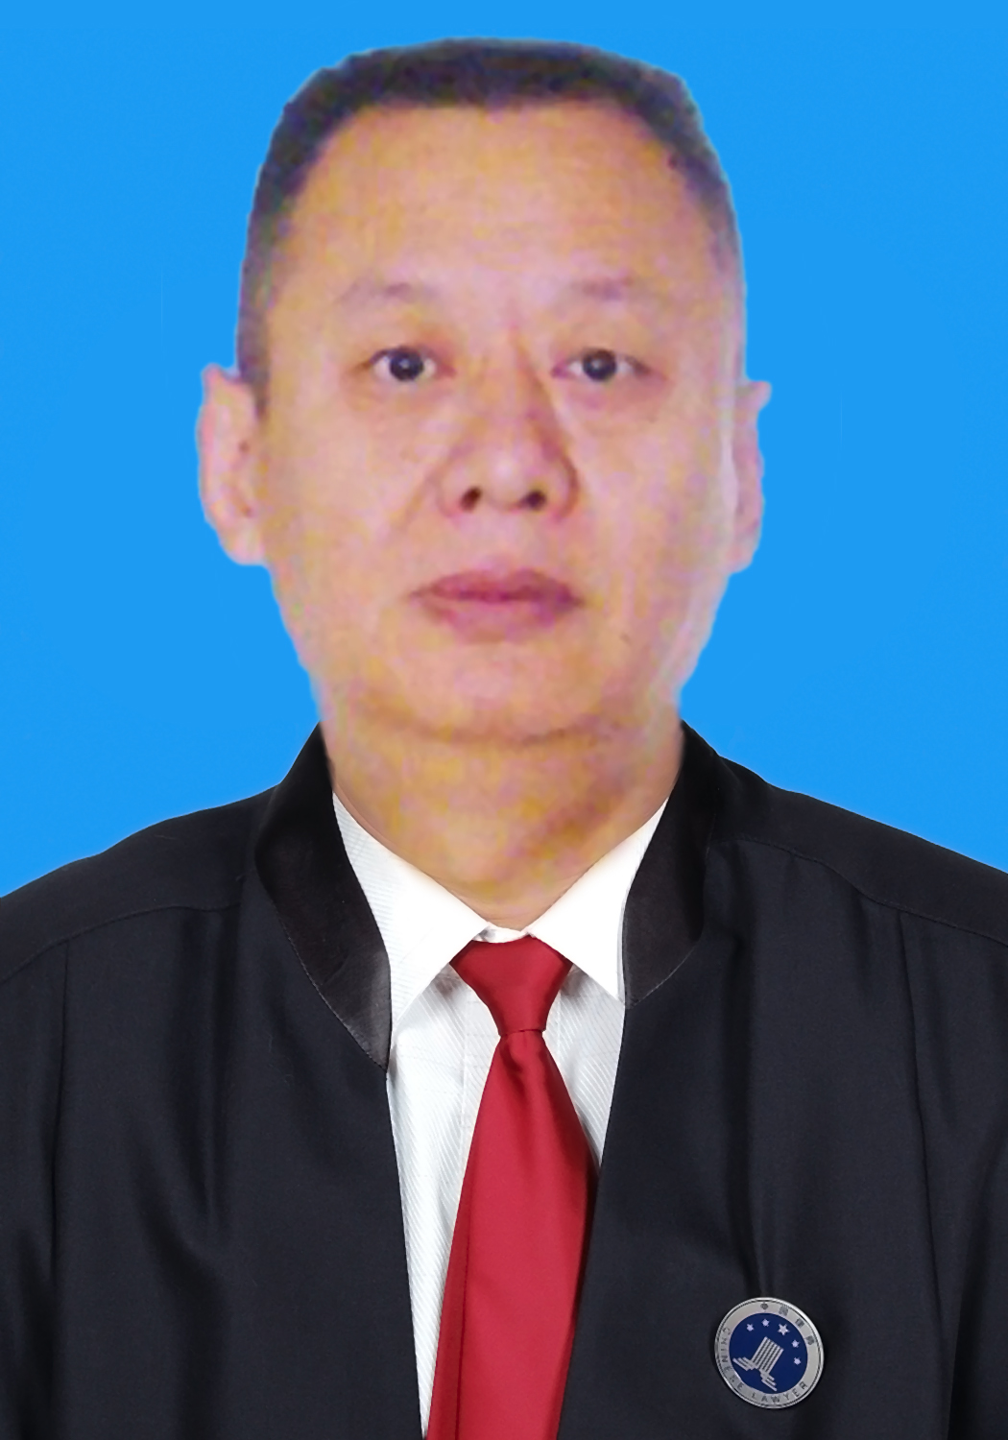
执业证号：13703202010262149
联系电话：13335211606
邮 箱：lizbao@126.com
山东省淄博市周村区东门路77号
电话：0533-6180773 邮编：255300

李忠宝，男，1968年出生，汉族，山东淄博人，毕业于山东大学法律系。
该律师自1995年元月至2008年4月，在审判机关工作，工作期间独任、参与和解、审判各类民商事案件达2000余起，执行案件1500余起，多次被市、区两级审判机关评为“先进工作者”和“办案能手”。具有较高的调解能力、审判能力和执行能力。
自2008年5月从事律师助理、执业律师至今。
擅长业务领域：民商事案件的调解、代理，执行案件代理，各类非诉讼业务等。

